ИНСТРУКЦИЯ
по получению муниципальной услуги «Предоставление в собственность, аренду, постоянное (бессрочное) пользование, безвозмездное пользование земельного участка, находящегося в муниципальной собственности, без проведения торгов»

Шаг 1. Войти в личный кабинет на Региональный портал государственных и муниципальных услуг Сахалинской области
https://gosuslugi65.ru/
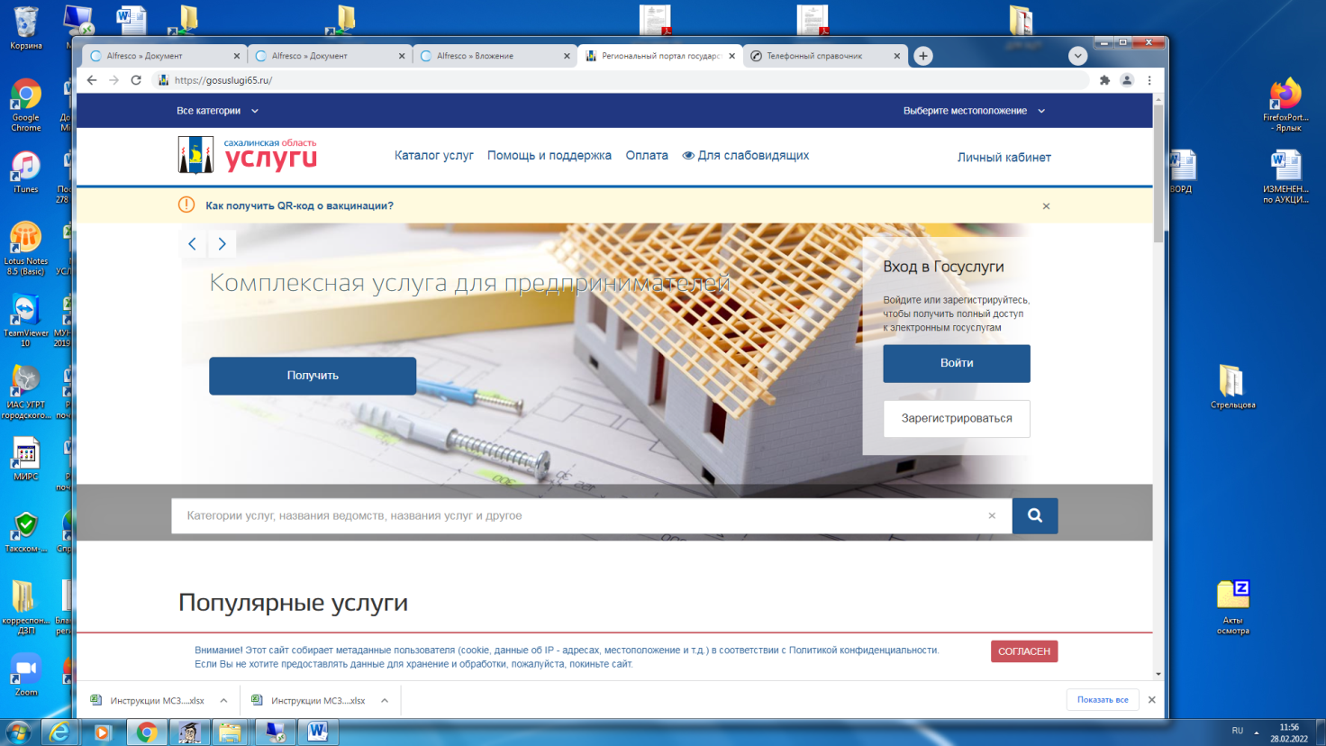

Шаг 2.Для входа в Личный кабинет ввести Логин и Пароль, затем нажать
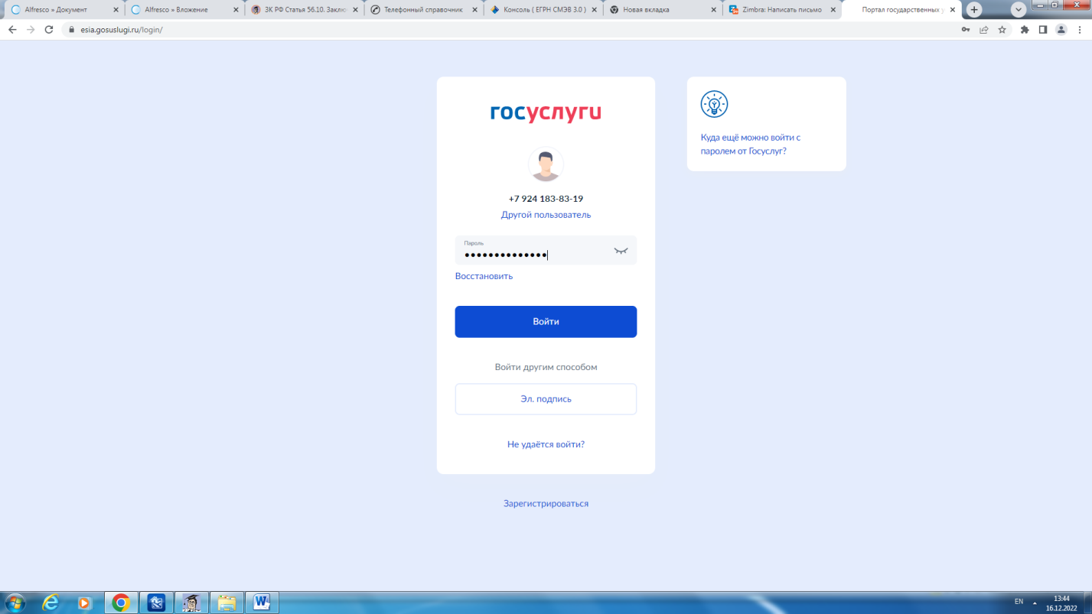
кнопку «Войти»:
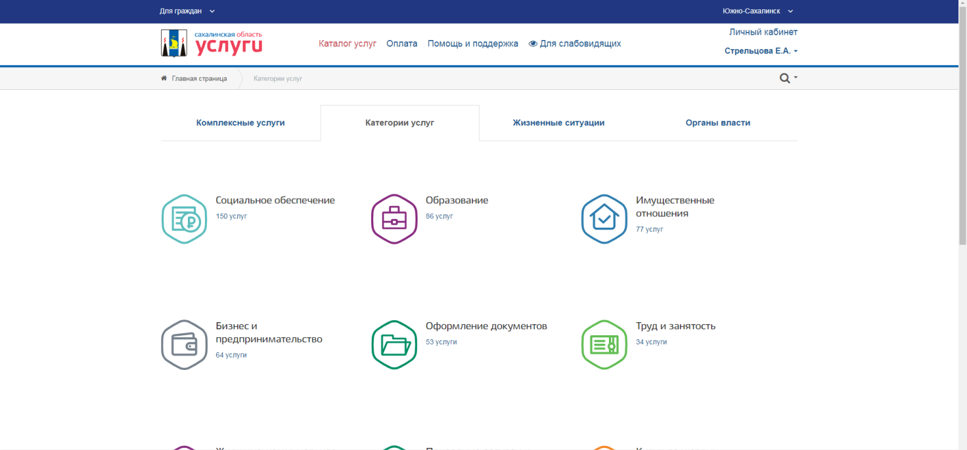
Шаг 3. Нажать вкладку «Каталог Услуг».

Шаг 4. Во вкладке «Каталог Услуг» выбрать раздел «Имущественные отношения».
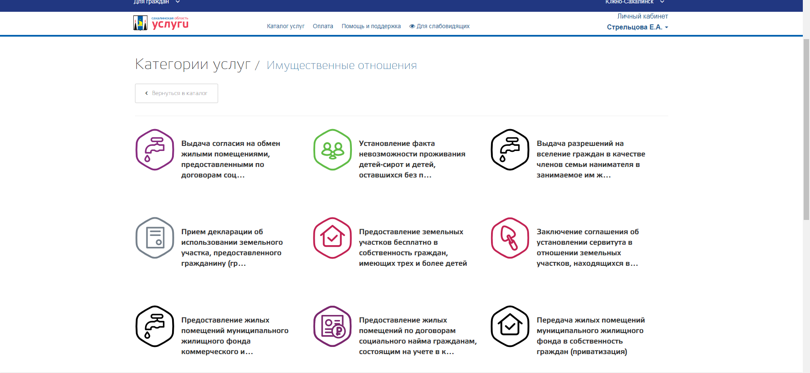

Шаг 5. В раздел «Имущественные отношения» выбрать услугу «Предоставление в собственность, аренду, постоянное (бессрочное) пользование, безвозмездное пользование земельного участка, находящегося в муниципальной собственности, без проведения торгов» (в целях упрощения поиска рекомендуем воспользоваться поисковой строкой):
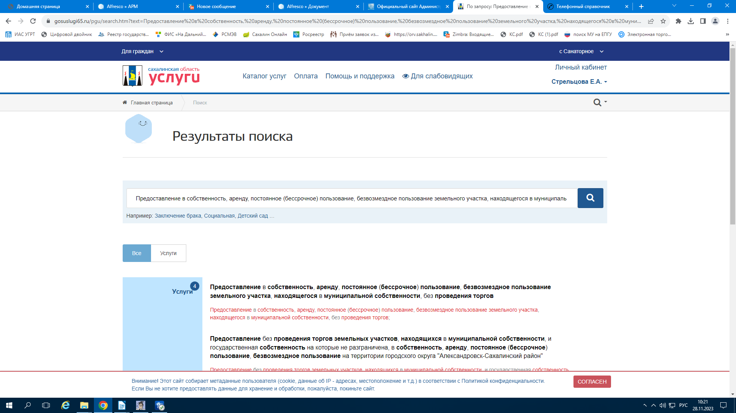

Шаг 6. В всплывающем окне необходимо выбрать ваше местоположение путем ввода данных вручную либо воспользоваться автоматическим поиском данных, затем нажать кнопку «Сохранить»
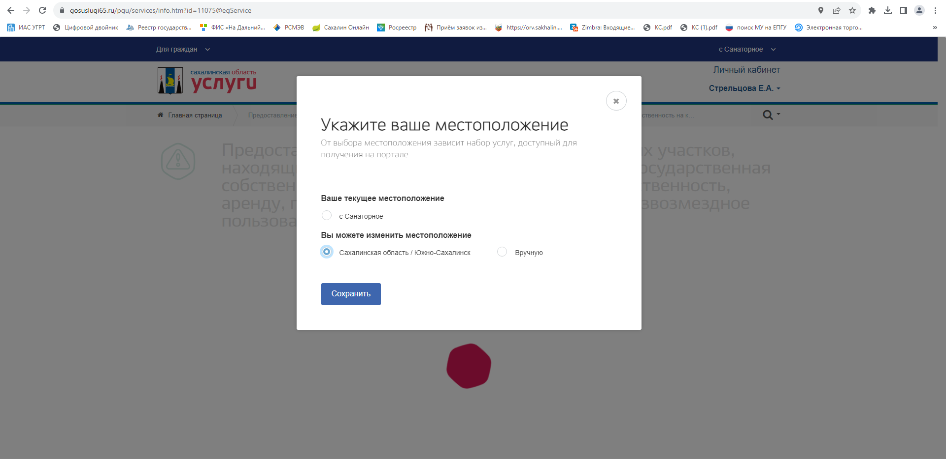
Шаг 7. Нажать на электронную услугу «Предоставление в собственность, аренду, постоянное (бессрочное) пользование, безвозмездное пользование земельного участка, находящегося в муниципальной собственности, без проведения торгов» для юридических либо физических лиц.

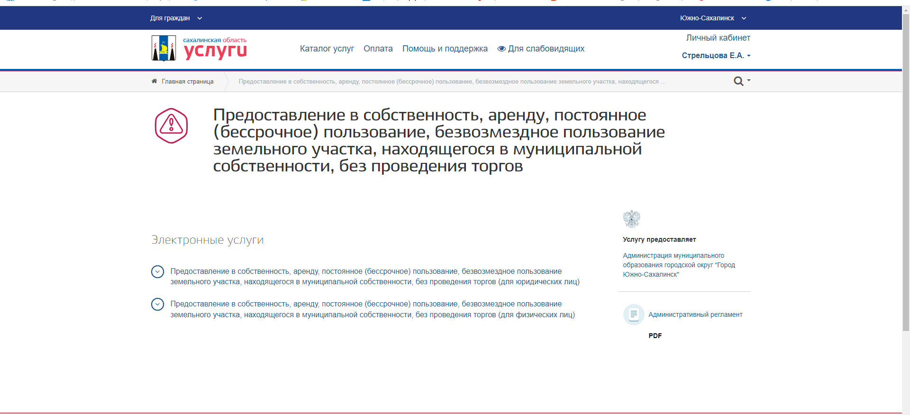
Шаг 8. Для перехода к заполнению заявления необходимо нажать на вкладку «Заполнить заявление»
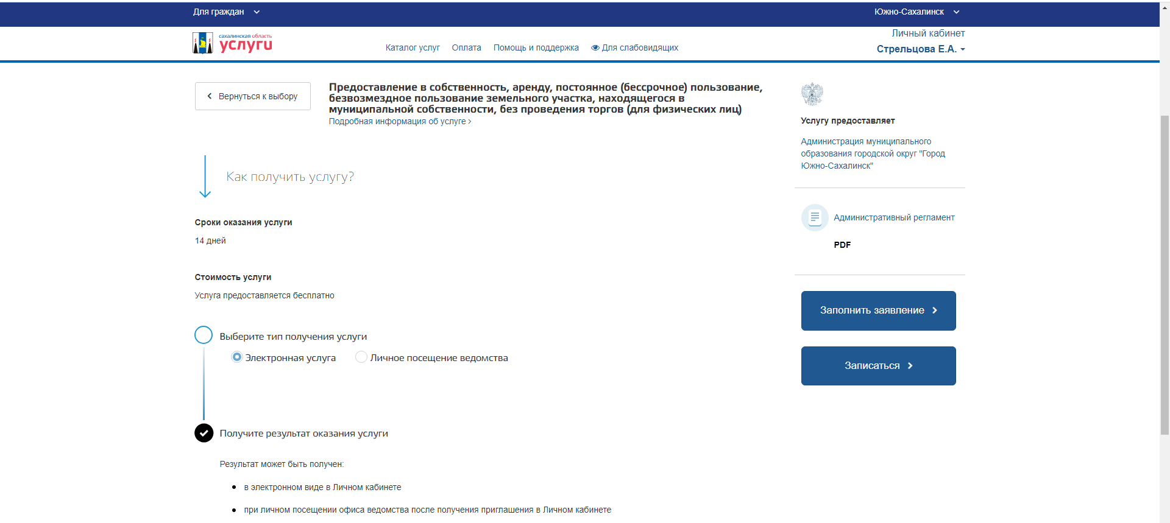
Шаг 9. В всплывающем окне нажать на кнопку «Начать»:
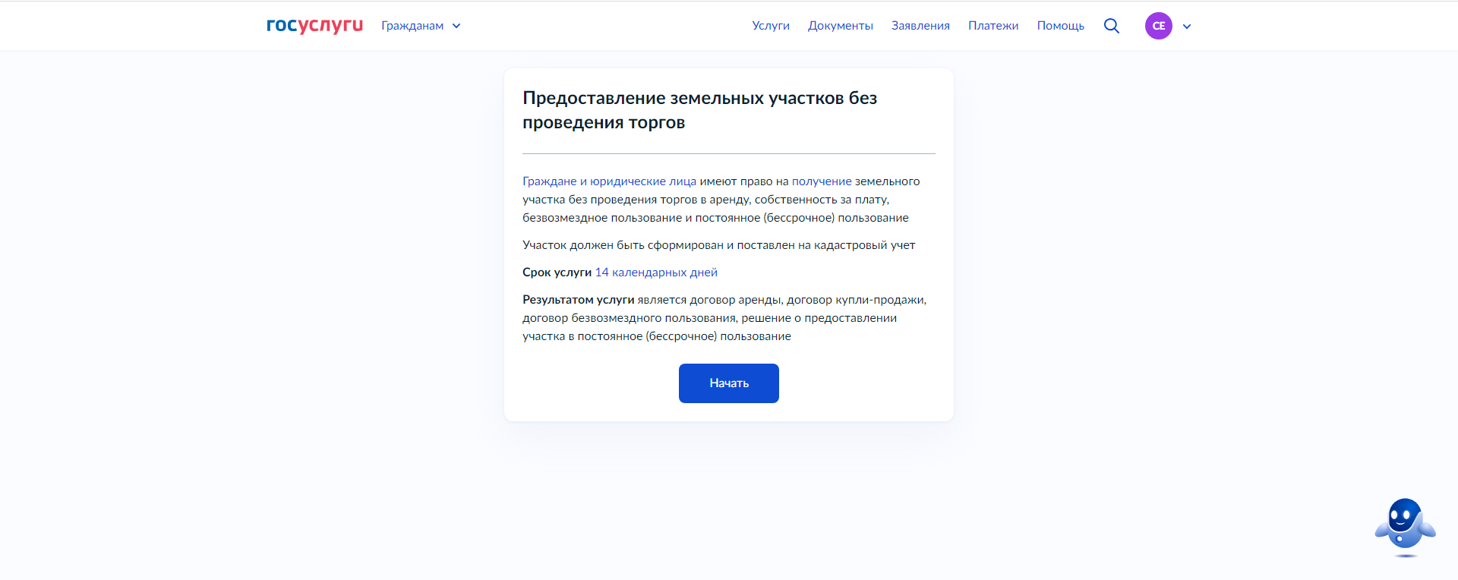

Шаг 10. Для заполнения заявления необходимо заполнить разделы «Цель обращения», «Кто обращается за услугой?»

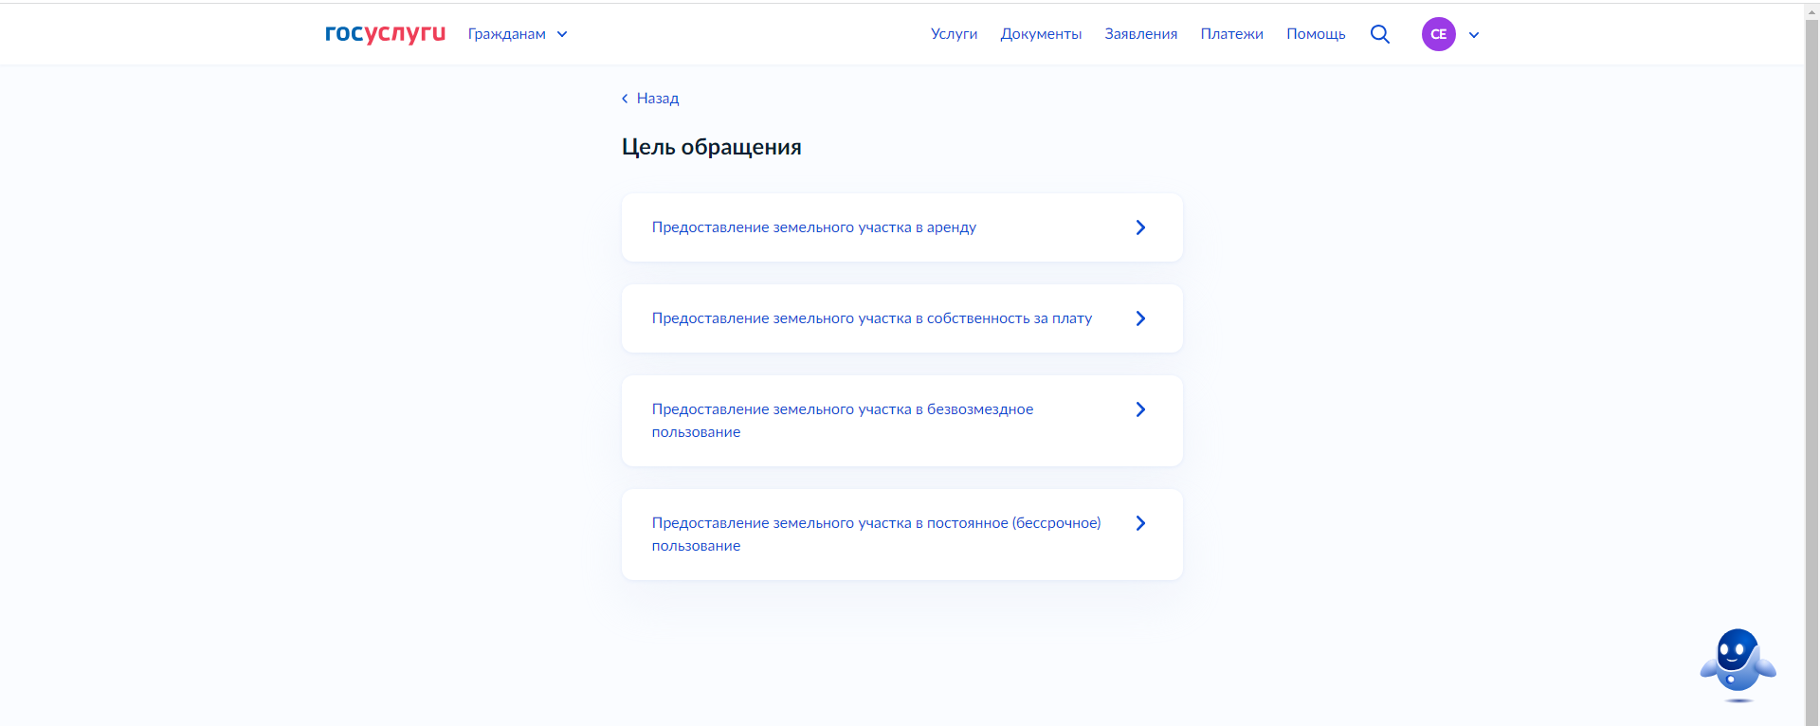

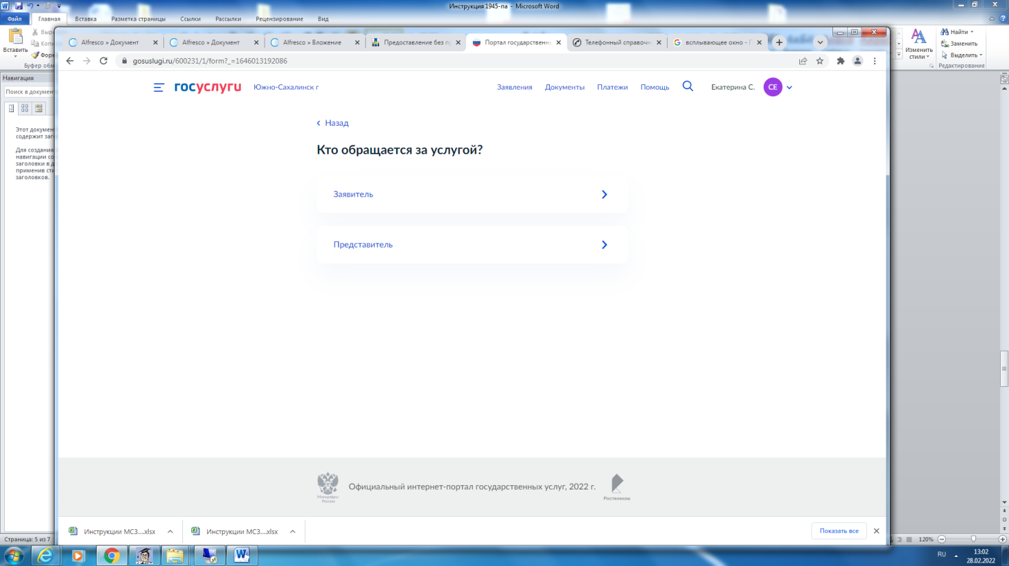

Шаг 11. В всплывающих окнах подтвердить персональные данные путем нажатия кнопки «Верно» и затем в разделе «Есть ли решение о предварительном согласовании предоставления участка заявителю?» выбрать категорию арендатора, к которой относится заявитель, путем заполнения данных в подразделе: «Решение отсутствует»:

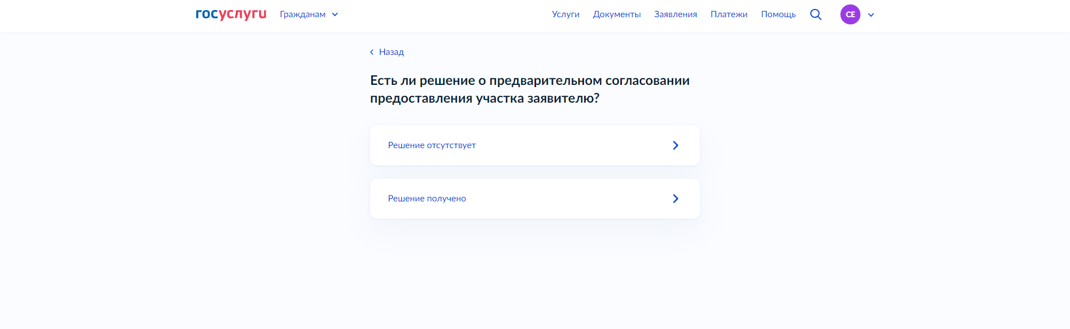

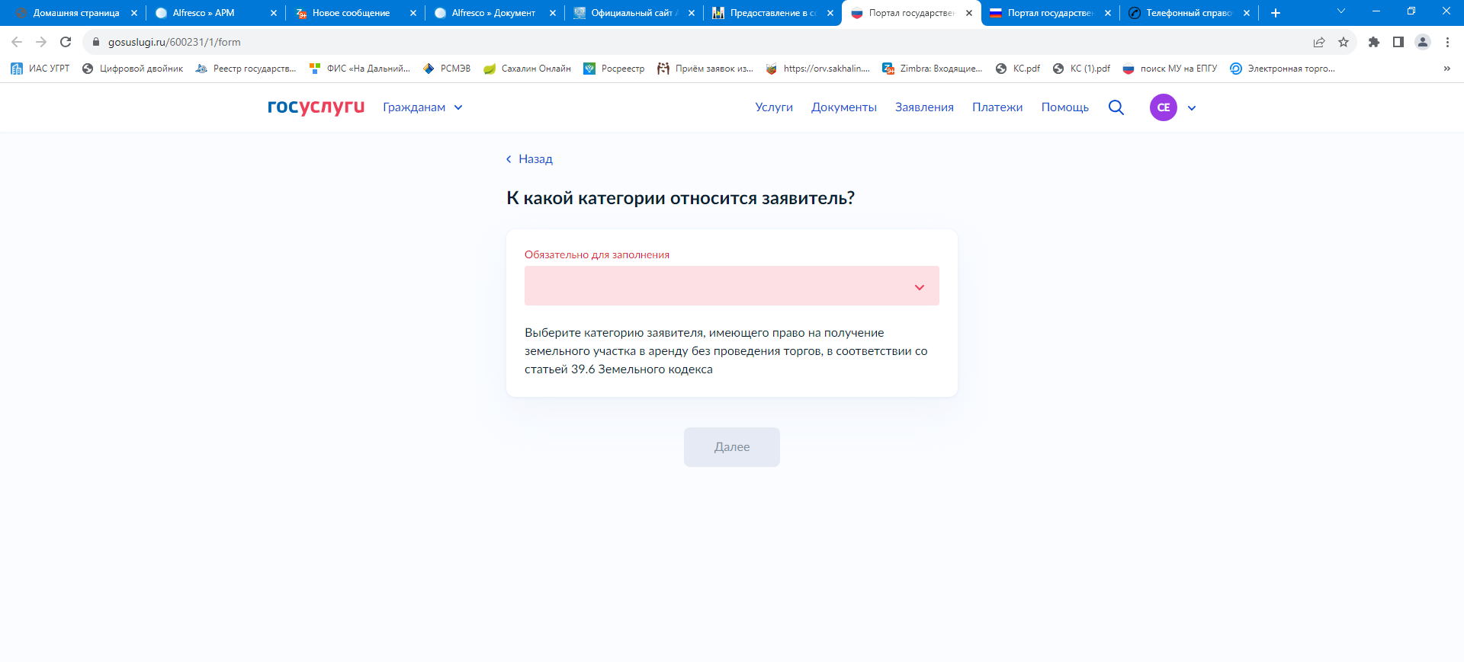
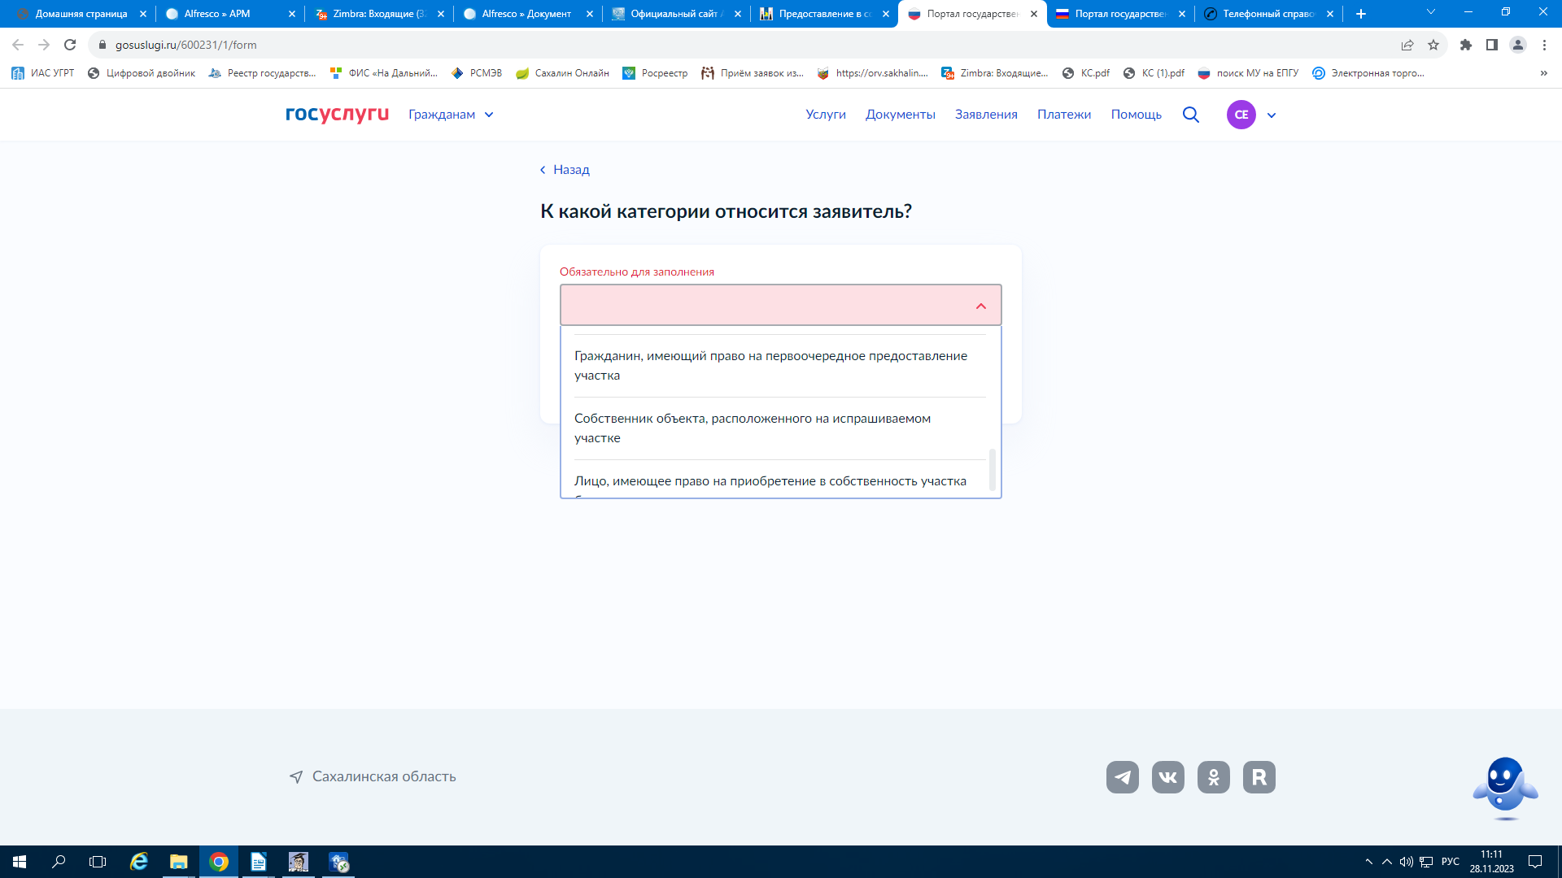
Обращаем внимание!

В подразделе «Решение получено» отсутствует техническая возможность выбора категории заявителя, в связи в целях неверного заполнения заявления на предоставление муниципальной услуги «Предоставление в собственность, аренду, постоянное (бессрочное) пользование, безвозмездное пользование земельного участка, находящегося в муниципальной собственности, без проведения торгов» рекомендуем подавать все заявления через подраздел «Решение отсутствует».

Шаг 12. Загрузить документы, подтверждающий принадлежность гражданина к категории граждан, обладающих правом на первоочередное или внеочередное приобретение земельных участков, затем нажать кнопку «Далее»:

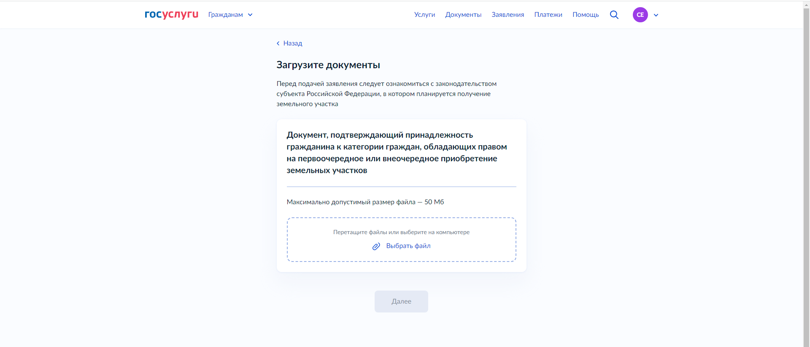
Шаг 13: Заполнить разделы «Цель использования испрашиваемого земельного участка», «Сведения о земельном участке»
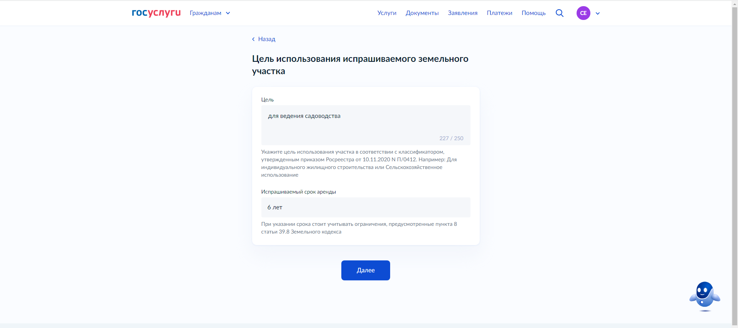

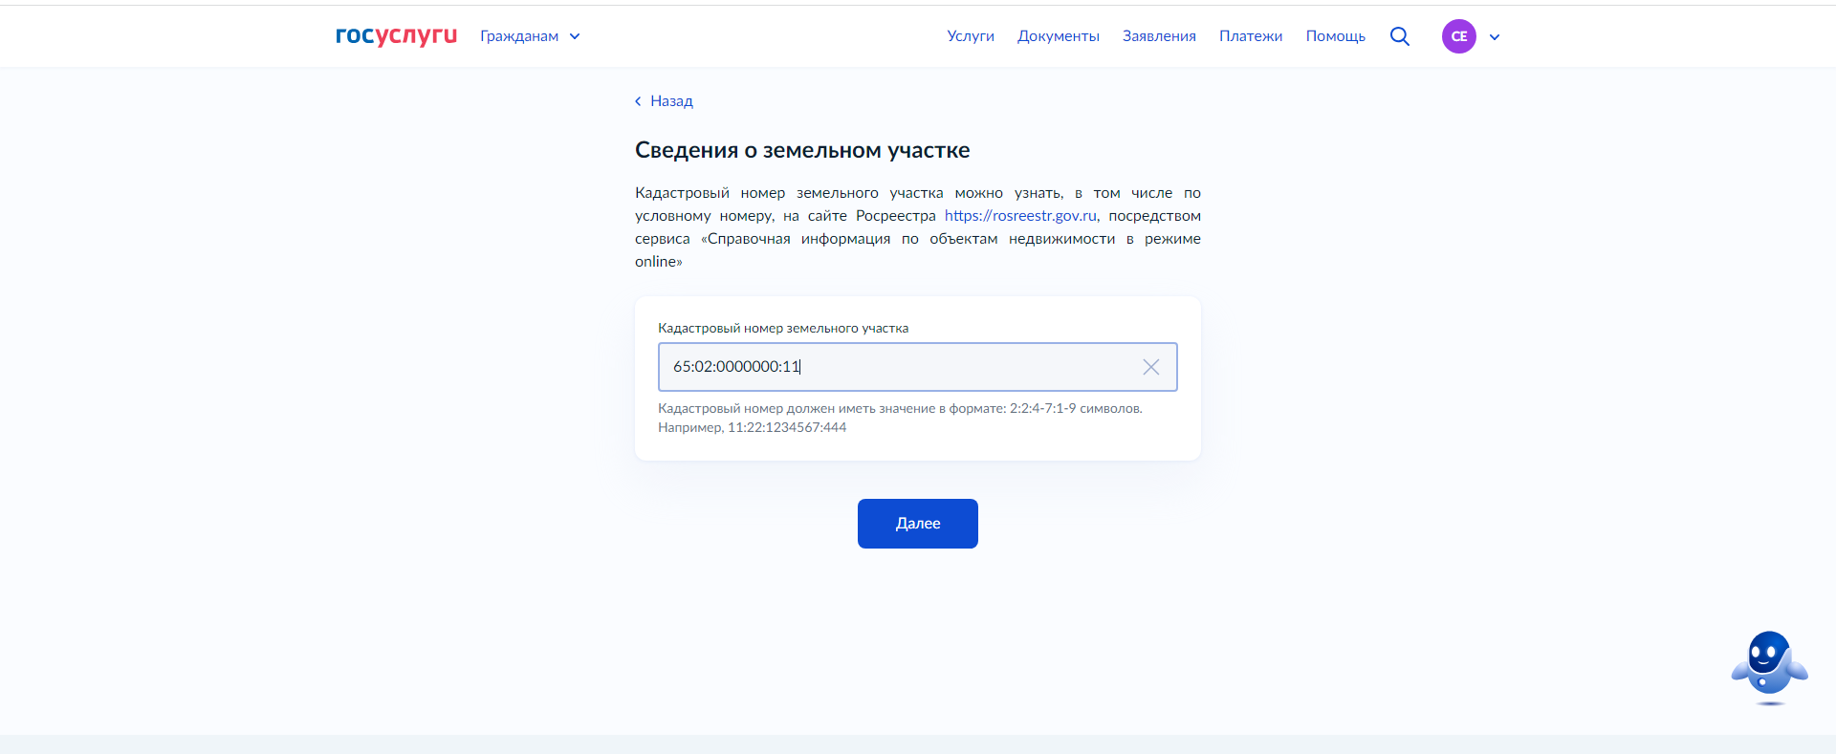

Шаг 14. Необходимо выбрать уполномоченный орган, предоставляющий услугу, затем нажать кнопку «Выбрать»:
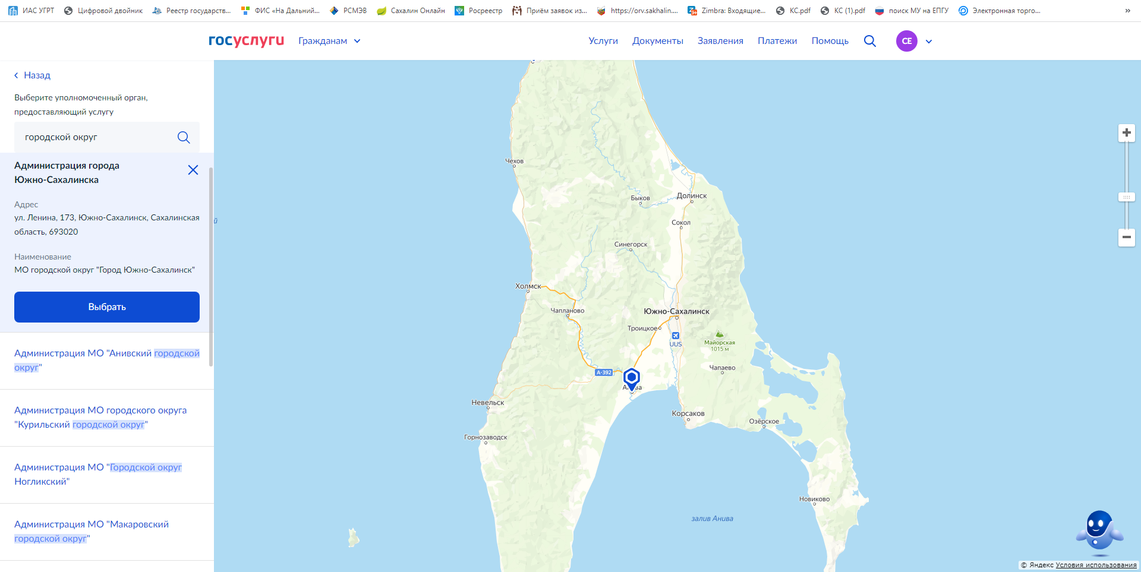

Шаг 15. Выбрать способ получения результата предоставления муниципальной услуги (электронно в личном кабинете либо в электронном кабинете и на бумаге):
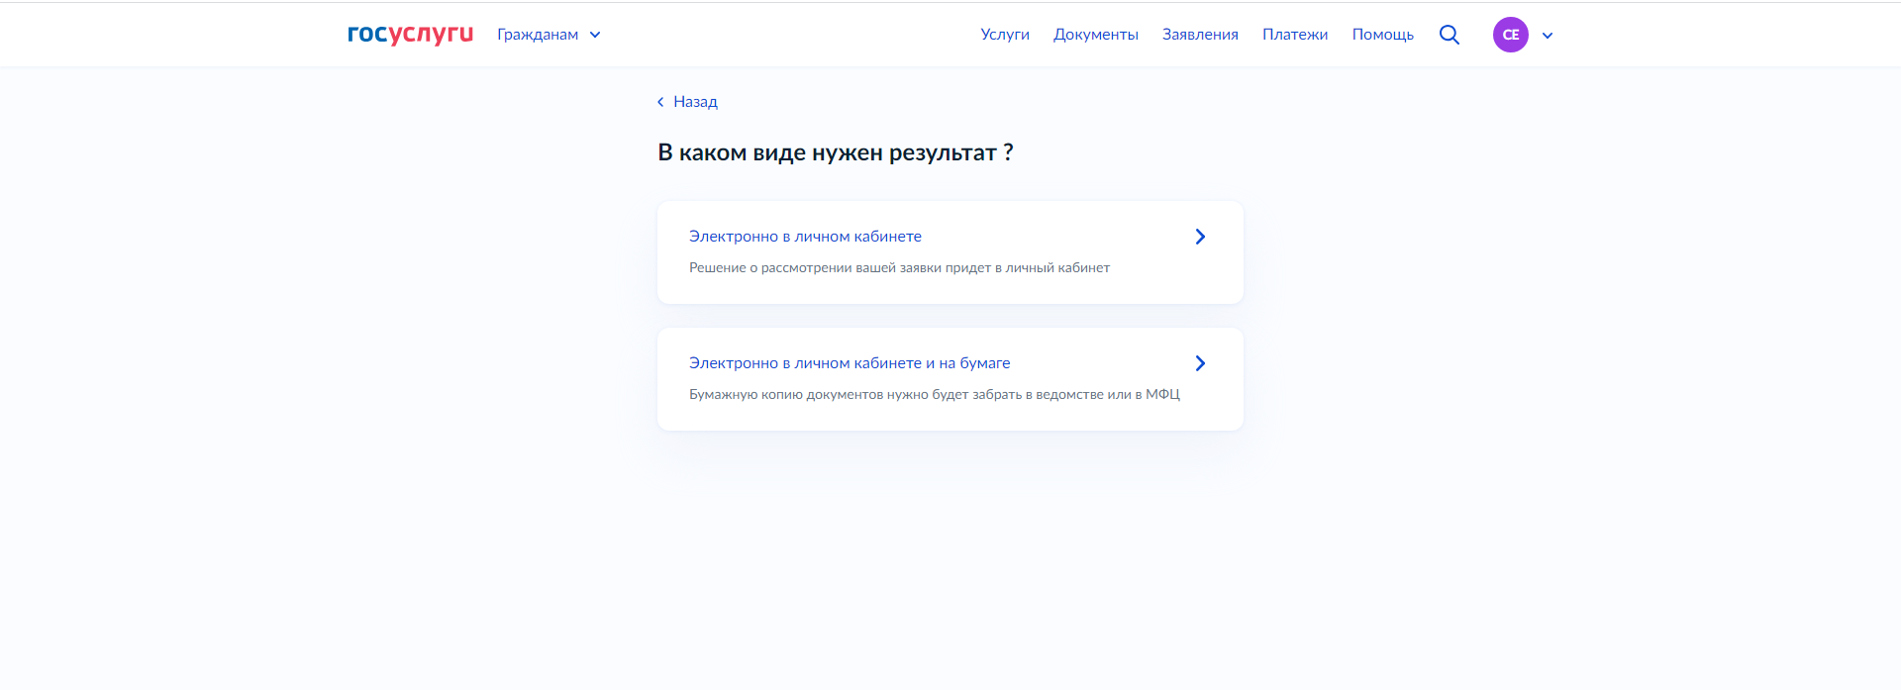

Шаг 15.1. При выборе способа получения муниципальной услуги «Электронно в личном кабинете и на бумаге» необходимо будет заполнить раздел «Где хотите получить бумажную копию результата» (в МФЦ или в уполномоченном органе):

Шаг 16. Для отправки заявления нажать кнопку «Отправить заявление».

В случае возникновения вопросов при заполнении либо отправке заявления Вы можете обратиться:
- в службу технической поддержки Портала государственных и муниципальных услуг Сахалинской области по телефону 8-800-600-72-79;
- в отдел договорной работы Департамента землепользования по телефону: 300-680 (доб. 7, 10).

